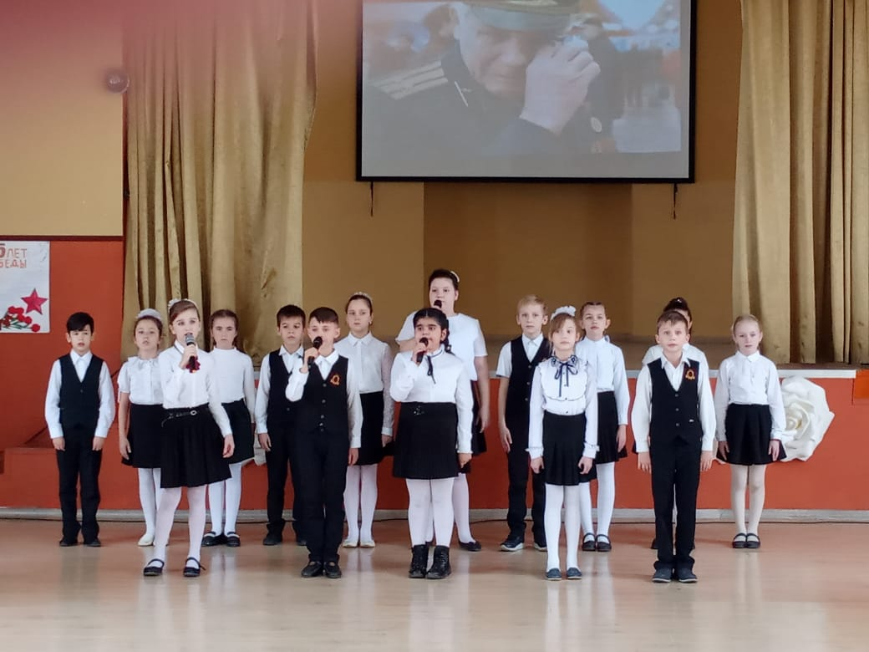Учащиеся нашей школы не только хорошие чтецы, но и отменные певцы. Когда часть школьников встречает гостей в стенах школы, другая, защищает имя школы на окружном этапе конкурса "Песня в солдатской шинели".

